SECTOR ENERGÉTICO
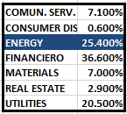
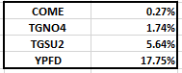

EVOLUCION DE LOS ACTIVOS EN LA SEMANA

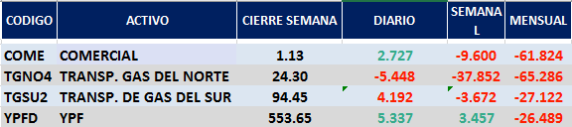

El desconocimiento de qué política adoptaría con las tarifas de energía la oposición actúa negativamente en las cotizaciones de estos activos.
La fuerte suba de YPFD no alcanzó para compensar las caídas de las otras acciones
En N.Y. YPFD cierra en us$ 8.705 con baja de -9.51 y TGSU alcanza los us$ 7.63 con merma de -12.50%.

GRAFICO DEL SECTOR ENERGY
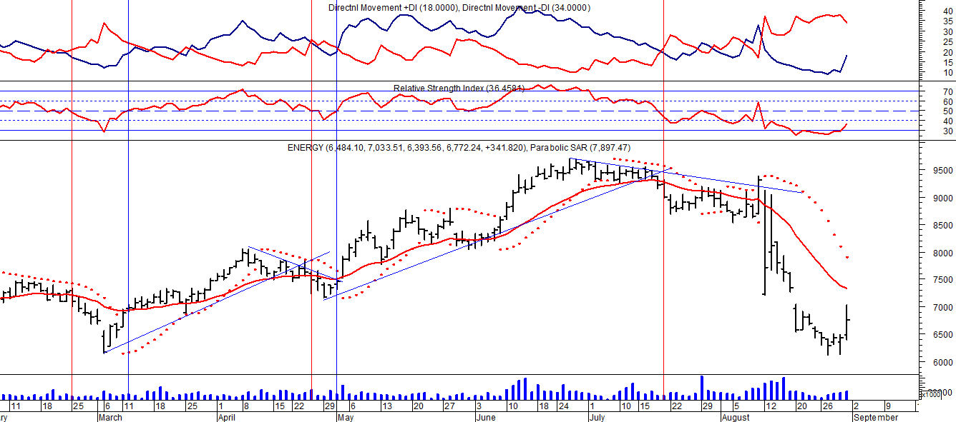
El sector de las acciones vinculadas a la energía.

COME (Cierre al 30/08/19 $ 1,13)
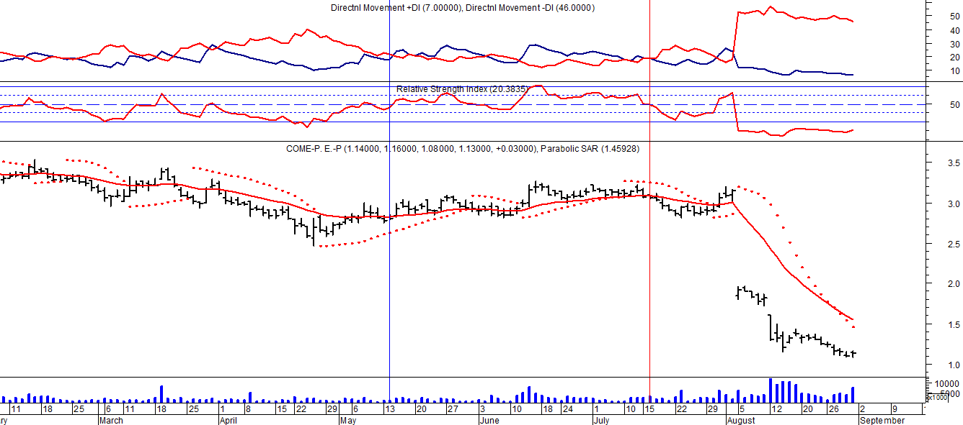
Señal de venta el 05/08 en $ 1,90.

TGNO4 (Cierre al 30/08/19 $ 24,30)
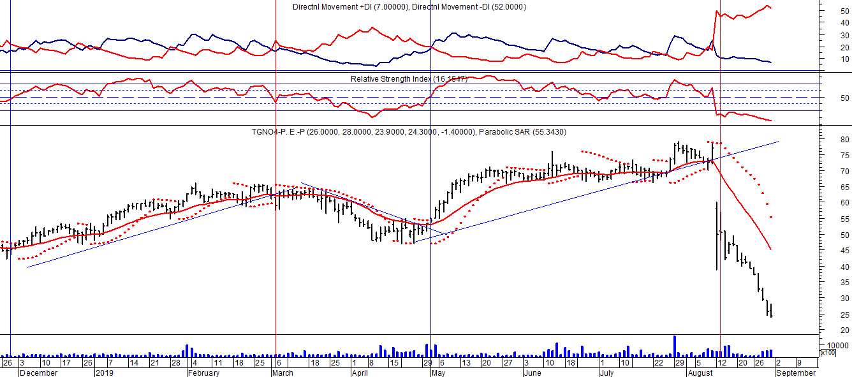
Señal de venta el 13/08 en $50,00.

TGSU2 (Cierre al 30/08/19 $ 94.45)
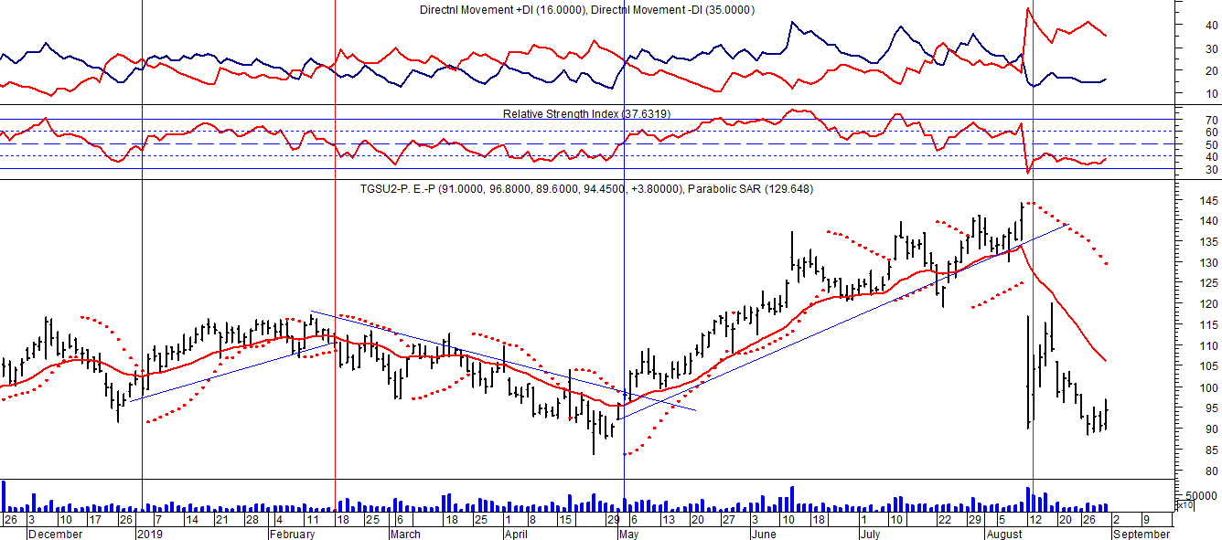
Señal de venta el 13/08 en $ 104,00.

YPFD (Cierre al 30/08/19 us$ 553,65)
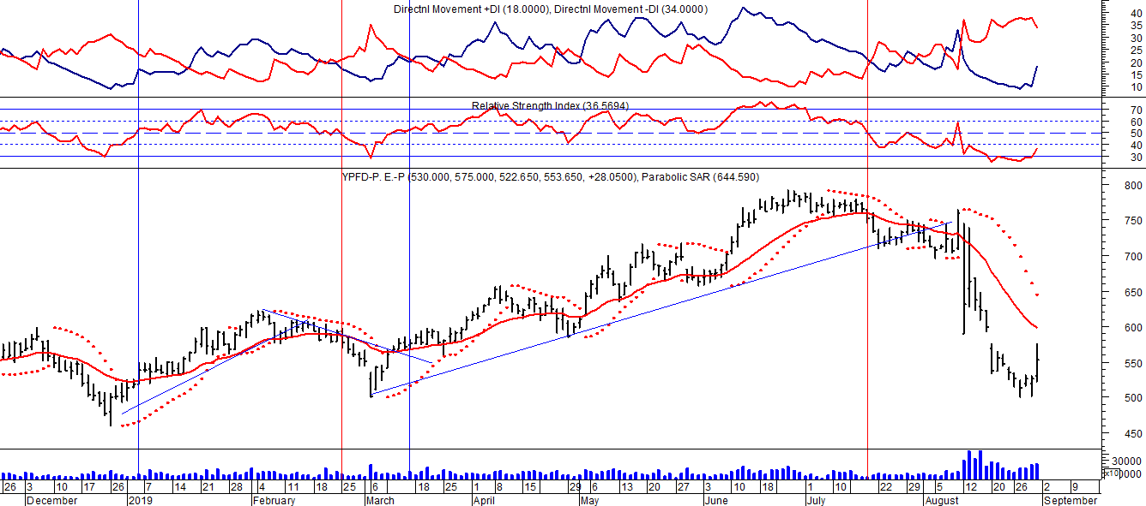
Señal de venta el 19/087 en $ 735,00.

